INTEGRACIÓN Nº 2
REVISTA SOBRE CEGUERA Y DEFICIENCIA VISUAL

Mayo 1989
Págs. 48-50

Ceguera, diabetes y trabajo social*

Una experiencia de estudio sobre intervención en un Plan de Actuación. Hacia una metodología dinámica
María Iglesias Junco * *

La Organización Mundial de la Salud ha señalado para los países desarrollados la importancia creciente de la diabetes como factor causante de la ceguera.

Las diversas implicaciones que estas patologías presentan a las personas afectadas están demandando actuaciones multiprofesionales a los sistemas socio-sanitarios en la planificación, el desarrollo y evaluación de programas de prevención, tratamiento y rehabilitación.

La retinopatía diabética es la segunda causa de afiliación a la O.N.C.E. y se observa un incremento censal en los últimos años: en 1987 del 12,08%, en 1988 del 13,94%.

Esta evolución va a plantear demandas al trabajo social en dimensiones cuantitativas (aumento de personas afectadas e incremento del tiempo de atención del Equipo de Atención Básica —E.A.B.—), y cualitativas (seguimiento diferenciado y coordinación de recursos externos e internos de la O.N.C.E.).

De la importancia en lo señalado y de la corta experiencia en nuestro país del trabajo social en este área específica, surgió la necesidad de elaborar un instrumento orientado a la intervención desde esta disciplina profesional y para el intercambio con otras experiencias.

La presente comunicación esboza algunos rasgos de un estudio realizado en 1987 y 1988. El objeto de éste atiende a la sistematización del conocimiento, intervención y evaluación del trabajo social para personas con ceguera y diabetes asociada en el entorno institucional de la Delegación Territorial de la O.N.C.E. en Madrid.

La fase central del estudio se desarrolló desde mayo de 1987 a julio de 1988.

* Este informe fue extraído del trabajo de convalidación de Titulo Universitario de grado medio en la Escuela de Trabajo Social de la Universidad de Comillas de Madrid.

** Trabajadora Social. Equipo de Atención Básica O.N.C.E. Madrid.

La necesidad de su realización se generó al surgir dificultades en tres ámbitos de trabajo diferentes:

a) Las características en la presentación de las necesidades del colectivo afectado,

b) La estructuración en el propio trabajo social.

c) El programa de actuación del Equipo de Atención Básica.

El diseño del estudio se orientó a modelar un instrumento teórico abierto (cuestionario), que ayudara en la racionalización de la recogida de datos para el trabajo social, en relación a los siguientes aspectos:

A) Características de la población afectada en el ámbito de la Delegación Territorial.

B) Detección, evaluación y sistematización de sus demandas y necesidades derivadas de su situación como tal población, así como de los recursos internos y externos que contribuyan a mejorar su calidad de vida.

METODOLOGÍA

La escasez de estudios previos, en la disciplina del trabajo social para este fenómeno, requirió una metodología combinada constituida por una fase primaria que esboza una aproximación conceptual descriptiva, para ser sistematizada posteriormente en dimensiones y variables evaluables empíricamente en la fase secundaria mediante diversas técnicas (véase el gráfico).

La sistematización teórica dibuja un mapa cognitivo y práctico que abarca las necesidades socio-económicas y sanitarias de la población; el estado y evolución de las demandas, se presenten verbalizadas o no, y, por último, un análisis de los recursos comunitarios.

El instrumento básico de recogida de datos fue un cuestionario experimental, con ajuste informático posterior, que se trató que fuera ágil, exhaustivo y unificado y que permitiera su tratamiento y explotación diversa (epidemiológica, sociológica, etc.).

El número de cuestionarios enviados fue de 221 (el total de la población censada con diabetes y ceguera asociadas en la Delegación Territorial de Madrid, abril 1988). Y se obtuvo contestación en 114 del total. De manera que el análisis de los datos que en la actualidad está en fase de desarrollo, se está haciendo sobre 114 cuestionarios.

Esquema de los componentes de las variables a introducir en el cuestionario

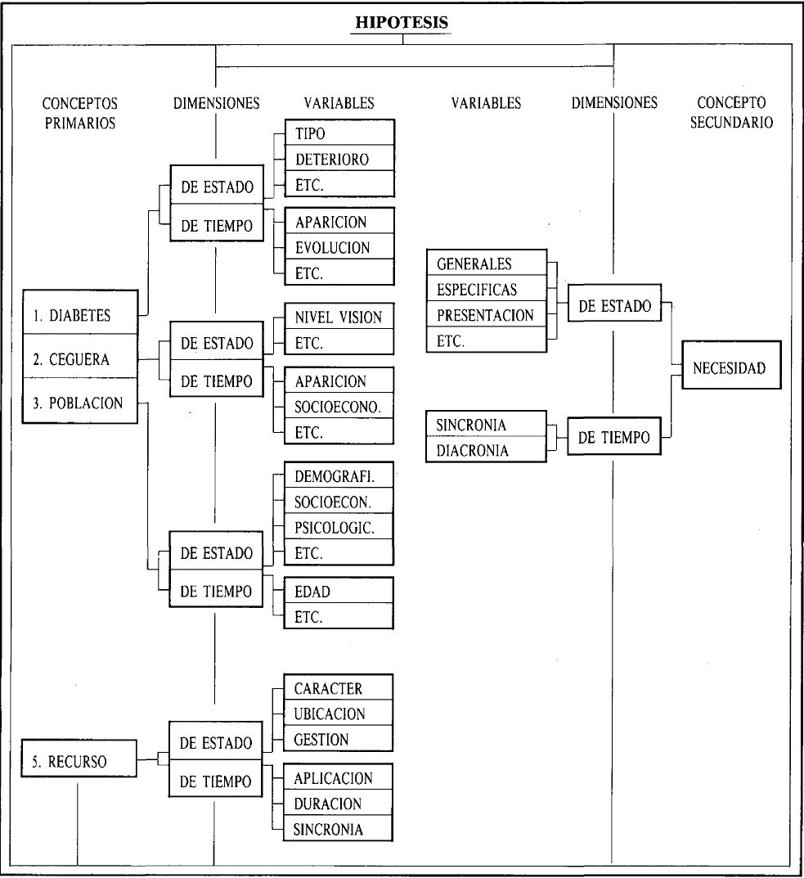

La presentación diversa de la información requiere complementar el cuestionario con los siguientes tratamientos en el trabajo social del Equipo de Atención Básica:

1. Estudio documental y bibliográfico sobre temas de ceguera y diabetes.

2. Confección y mantenimiento de un fichero personalizado de los individuos afectados.

3. Confección y mantenimiento de un fichero de Recursos Institucionales.

4. Entrevistas personales con los afiliados diabéticos y sus familias.

5. Entrevistas institucionales (profesionales de Cruz Roja, Insalud, Ayuntamiento, etc.).

6. Participación en jornadas y conferencias, coordinación de mesa redonda y cursillo.

7. Coordinación de un grupo de información, formación y apoyo de afectados.

Del análisis de datos cabe destacar aquí unas primeras conclusiones:

1. Un incremento censal significativo de la diabetes como causa de la ceguera.

2. En la esfera de la prevención, la aparición de la diabetes en un 28,94% de los casos estudiados, antes de los 20 años, sugiere la importancia de incorporar análisis de glucosa dentro de los reconocimientos escolares o de medicina comunitaria.

3. El nivel educativo de los sujetos correlaciona directamente con la importancia y la atención que asigna a su diabetes e inversamente con respecto a la ceguera.

4. El entorno actúa como un factor importante en la evolución, terapia y rehabilitación. Por lo cual la atención no sólo ha de dirigirse a los individuos, sino también al sistema de relaciones en el cual interactúa (familia, trabajo, amistades, etc.), pues es aquí donde se desarrollan los hábitos de conducta (régimen de alimentación, cuidados personales, etc.), las actitudes (valoración y apoyo interpersonal, racionalizaciones, etc.), los recursos (institucionales, instrumental, etc.).

5. Un 78,08% de los encuestados no ha recibido rehabilitación básica para su situación de ceguera. Así mismo aparece como aconsejable la sensibilización y formación sobre auto atención diabetológica.

6. Del estudio de la tipología se infiere la necesidad de ampliar actuaciones informativas y formativas y una atención asistencial intensiva a segmentos de población con alto riesgo y entorno precario que se detalla en el análisis de datos.

7. En la dimensión psicosocial del fenómeno, la perspectiva distributiva descubre la necesidad de estudio cualitativo y diacrónico de diversos aspectos de percepción y conducta tanto en los sujetos y en los grupos como en la evolución de las intervenciones.

8. La extensión del uso de los cuestionarios por los profesionales que trabajan con diabéticos permitiría análisis epidemiológicos en las distintas Territoriales (esta actuación se contempla dentro del Plan de Actuación con la población afiliada que padece diabetes, aparecido en noviembre de 1988 y de desarrollo a lo largo de 1989).

9. Se detecta una infrautilización de los recursos institucionales que, por otro lado, son gestionados por diversos actores y, en general están en una fase de expansión inicial, requiriendo por ello actuaciones de información y seguimiento para el trabajo social y de planificación coordinada para la política social y sanitaria, al objeto de evitar duplicaciones de recursos y carencias asistenciales para la población.

